ภาคผนวก ก.

ภาพถ่ายชุดบริการโทรศัพท์ที่เสร็จสมบูรณ์แล้ว

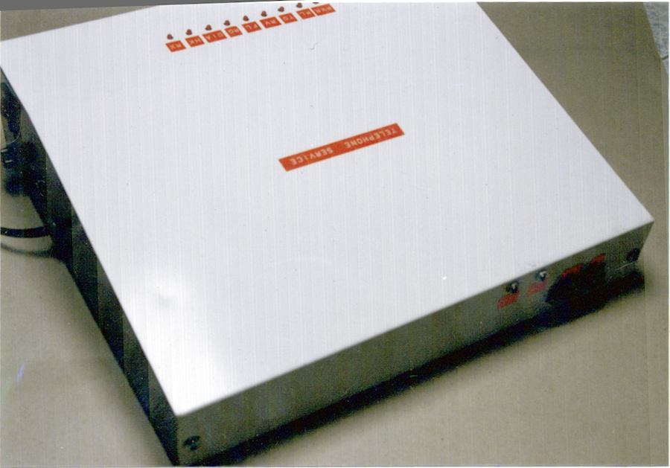

ภาพถ่ายภายนอกของชุดบริการโทรศัพท์ที่เสร็จสมบูรณ์แล้ว
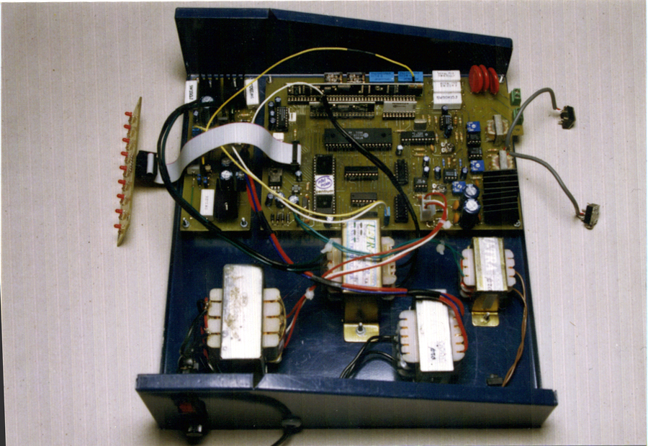

ภาพถ่ายภายในของชุดบริการโทรศัพท์ที่เสร็จสมบูรณ์แล้ว

